2015 жылғы 16 шілдедегі № 173
Батыс Қазақстан облысы әкімдігінің
қаулысымен бекітілген

«Мүмкіндіктері шектеулі балаларды психологиялық - медициналық - педагогикалық тексеру және оларға консультациялық көмек көрсету» мемлекеттік көрсетілетін қызмет регламенті

1. Жалпы ережелер

1. «Мүмкіндіктері шектеулі балаларды психологиялық - медициналық - педагогикалық тексеру және оларға консультациялық көмек көрсету» мемлекеттік көрсетілетін қызметі (бұдан әрі - мемлекеттік көрсетілетін қызмет). Мемлекеттік көрсетілетін қызмет психологиялық - медициналық - педагогикалық консультациялармен (бұдан әрі - көрсетілетін қызметті беруші) Қазақстан Республикасы Білім және ғылым министрінің «Арнайы білім беру саласындағы жергілікті атқарушы органдар көрсететін мемлекеттік көрсетілетін қызметтер стандарттарын бекіту туралы» 2015 жылғы 8 сәуірдегі № 174 бұйрығымен бекітілген «Мүмкіндіктері шектеулі балаларды психологиялық - медициналық - педагогикалық тексеру және оларға консультациялық көмек көрсету» мемлекеттік көрсетілетін қызмет стандарты (бұдан әрі - стандарт) негізінде көрсетіледі.
Өтініштерді қабылдау және мемлекеттік қызмет көрсетудің нәтижелерін беру көрсетілетін қызметті берушінің кеңсесі арқылы жүзеге асырылады.
Мемлекеттік қызмет жеке тұлғаларға (бұдан әрі - көрсетілетін қызметті алушы) тегін көрсетіледі.
2. Мемлекеттік қызмет көрсету нысаны: қағаз түрінде.
3. Мемлекеттік қызмет көрсетудің нәтижесі оқыту, медициналық және әлеуметтік қызметтерді, білім беру бағдарламасының нысаны көрсетілген мемлекеттік жазбаша қорытынды (бұдан әрі - қорытынды).

2. Мемлекеттік қызмет көрсету процесінде көрсетілетін қызметті берушінің құрылымдық бөлімшелерінің (қызметкерлерінің) іс-қимыл тәртібін сипаттау

4. Мемлекеттік қызметті көрсету бойынша рәсімді (іс-қимылды) бастауға негіздеме стандарттың 9-тармағында көрсетілген қажетті құжаттар топтамасын (бұдан әрі - құжаттар топтамасы) ұсыну болып табылады.
5. Мемлекеттік қызмет көрсету процесінің құрамына кіретін әрбір рәсімнің (іс-қимылдың) мазмұны, оның орындалу ұзақтығы:
1) көрсетілетін қызметті берушінің кеңсе қызметкері қажетті құжаттарды тапсырған сәттен немесе телефон арқылы өтініш білдіргеннен бастап 10 (он) минут ішінде оларды қабылдауды немесе телефон арқылы сұрақ қоюды жүзеге
асырады, алдын ала тіркеу журналында тіркеу жүргізеді және көрсетілетін қызметті берушінің басшысына бұрыштама қоюға жолдайды;
2) көрсетілетін қызметті берушінің басшысы 5 (бес) минут ішінде бұрыштама қояды, тексеру және кеңес беру күні мен уақытын белгілейді және құжаттарды көрсетілетін қызметті берушінің жауапты орындаушысына (ларына) жолдайды;
3) көрсетілетін қызметті берушінің жауапты орындаушысы (лары) көрсетілетін қызметті берушіге құжаттар топтамасын тапсырған сәттен бастап 30 күнтізбелік күн ішінде құжаттарды қарайды, ұзақтығы 1 (бір) сағатты құрайтын психологиялық - медициналық - педагогикалық тексеру және кеңес беруді жүргізеді және қорытындыны дайындайды және көрсетілетін қызметті берушінің басшысына қол қоюға жолдайды;
4) көрсетілетін қызметті берушінің басшысы 5 (бес) минут ішінде қорытындыға қол қояды, кеңсеге жібереді;
5) көрсетілетін қызметті берушінің кеңсе қызметкері 5 (бес) минут ішінде мемлекеттік қызмет көрсетудің дайын нәтижесін көрсетілетін қызметті алушыға береді.
6. Келесі рәсімді (іс - қимылды) орындауды бастауға негіздеме болатын мемлекеттік қызмет көрсету бойынша рәсімінің (іс - қимылдың) нәтижесі:
1) көрсетілетін қызметті беруші кеңсе қызметкерінің көрсетілетін қызметті алушыдан құжаттарды қабылдауы және оларды көрсетілетін қызметті берушінің басшысына беруі;
2) көрсетілетін қызметті беруші басшысының көрсетілетін қызметті берушінің жауапты орындаушысын (ларын) тағайындауы және оған (оларға) көрсетілетін қызметті алушының құжаттарын жолдауы;
3) көрсетілетін қызметті берушінің жауапты орындаушысының (ларының) қорытындыны әзірлеуі;
4) көрсетілетін қызметті беруші басшысының қорытындыға қол қоюы;
5) көрсетілетін қызметті берушінің кеңсе қызметкерінің көрсетілетін қызметті алушыға мемлекеттік көрсетілетін қызмет нәтижесін беруі.

3. Мемлекеттік қызмет көрсету процесінде көрсетілетін қызметті берушінің құрылымдық бөлімшелерінің (қызметкерлерінің) өзара іс-қимыл тәртібін сипаттау

7. Мемлекеттік қызмет көрсету процесіне қатысатын көрсетілетін қызметті берушінің құрылымдық бөлімшелерінің (қызметкерлерінің) тізбесі:
1) көрсетілетін қызметті берушінің кеңсе қызметкері;
2) көрсетілетін қызметті берушінің басшысы;
3) көрсетілетін қызметті берушінің жауапты орындаушысы (лары).
8. Мемлекеттік қызмет көрсету процесінде көрсетілетін қызметті берушінің құрылымдық бөлімшелерінің (қызметкерлерінің) рәсімдері (іс -қимылдары) мен өзара іс - қимылдары реттілігінің толық сипаттамасы осы
«Мүмкіндіктері шектеулі балаларды психологиялық - медициналық - педагогикалық тексеру және оларға консультациялық көмек көрсету» мемлекеттік көрсетілетін қызмет регламентінің қосымшасына сәйкес мемлекеттік қызмет көрсетудің бизнес - процестерінің анықтамалығында көрсетіледі.
9. Көрсетілетін қызметті берушінің және (немесе) олардың лауазымды адамдарының мемлекеттік қызмет көрсету мәселелері бойынша шешімдеріне, әрекеттеріне (әрекетсіздігіне) шағымдану стандарттың 3 - бөліміне сәйкес жүзеге асырылады.

«Мүмкіндіктері шектеулі балаларды психологиялық - медициналық - педагогикалық тексеру және оларға консультациялық көмек көрсету» мемлекеттік көрсетілетін қызмет регламентіне
қосымша

«Мүмкіндіктері шектеулі балаларды психологиялық - медициналық - педагогикалық тексеру және оларға консультациялық көмек көрсету» мемлекеттік қызметін көрсетудің
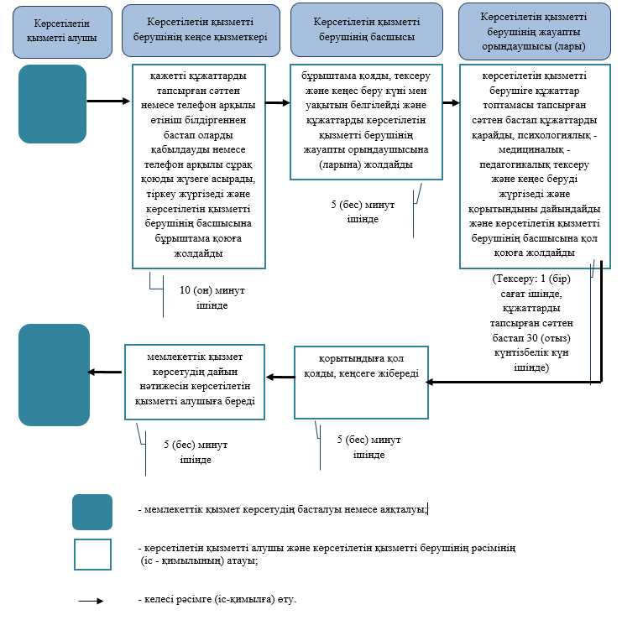
бизнес-процестерінің анықтамалығы
.

